安慕希-爱冒险夏日计划
广 告 主：安慕希
所属行业：本土食品饮料-乳制品
执行时间：2022.05.03-06.05
参选类别：明星/达人营销类
营销背景
在乳制品行业卷动，消费人群迭代的浪潮下，AMX品牌定位Z世代年轻。爱冒险=AMX，借势小红书社区潮流趋势，品牌深度植入，造风打造品牌潮流冒险风潮。
营销目标
借助小红书种草的潮流趋势，打造AMX潮流冒险态度，助力AMX站内曝光，抢占潮流生活C位。冒险态度打造夏日潮流，强化用户心智，AMX=爱冒险，满足用户对于潮流态度的追求。种草力UP，能见度UP,品牌好感度UP。
策略与创意
一次从品牌概念落地到品牌玩法和产品心智打造的完整链路IP玩法：
1、品牌概念落地：AMX定义新一代酸奶
爱冒险定义提炼不再停留在极限运动，生活中的每一次跳脱常规，每一次尝试新体验，是冒险，是下一个潮流可能。
2、品牌态度植入：新态度+新玩法=新潮流
借势小红书社区潮流趋势，品牌深度植入，乘风打造品牌爱冒险潮流。口味和概念缺一不可。
3、品牌心智打造：AMX=爱冒险
生活随处可以冒险，热爱始终尝新。
4、场景营销策略：深度分析品牌定位核心人群
AMX品牌定位Z世代年轻人，夏日是冒险尝试新鲜事物的好时节，放大健康、精致、便利、颜值经济等关键词。打造露营、探险、等多元化潮流场景，促进核心人群消费。
5、内容营销策略：贯穿品牌理念
聚焦AMX，新一代，爱冒险，凭实力骄傲，做新一代冒险家的品牌理念。站内外宣推贯穿品 牌理念搭配夏日潮流，打爆爱冒险夏日计划关键词。
6、抢占消费心智：AMX抢占初夏消费心智赛道
借助初夏时节契机，借力打力，让初夏绑定AMX爱冒险潮流精神，同时深度绑定品，牌态度，抢占初夏饮品赛道。
执行过程/媒体表现
一、明星短片—冒险是每一次心动的尝试
邀请安慕希代言人黄子韬、Angelababy为项目齐力打call。站内高流量明星引领爱冒险潮流，邀请沈月、吉克隽逸、蒲熠星三位明星冒险家，带着安慕希AMX丹东草莓酸奶，各自展开一场夏日冒险行动。@吉克隽逸-运动vlog，@沈月-露营vlog，@蒲熠星-探险vlog，品牌概念完美植入，助力爱冒险精神传播。
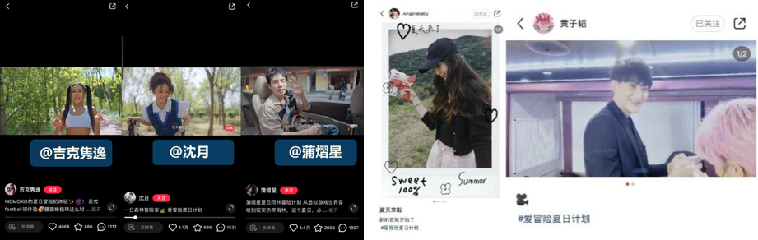
二、25位明星参与活动分享夏日态度，KOL分享夏日冒险计划
多位明星&KOL参与，为站内品牌活动造势，花式玩转爱冒险户外活动。沈梦辰、孔雪儿、郭俊辰、孙滢皓、阚清子等25位明星展开不同维度的讨论，破圈造势，一起分享夏日故事。150位KOL纷纷发声聊冒险体验。
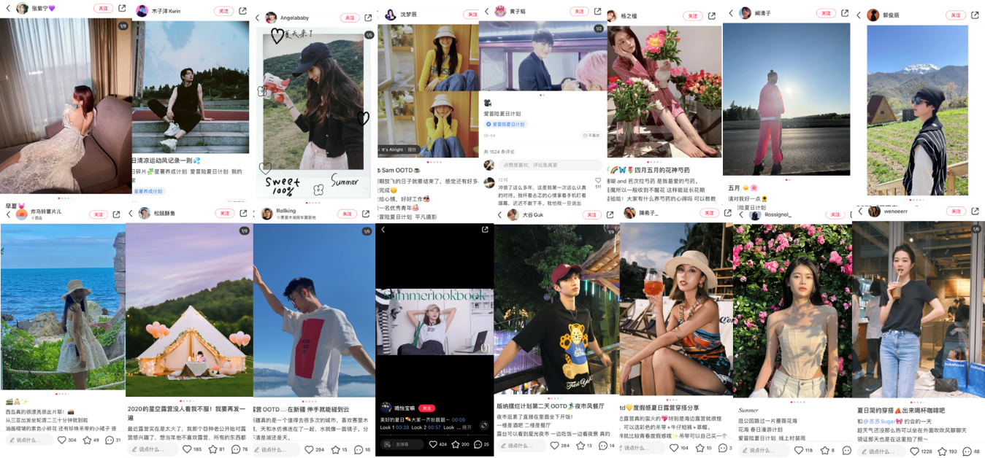
三、创新互动抢占用户心智，扩大活动影响力
多元玩法增加用户参与趣味性，抢先占领潮流夏日渠道。为品牌量身定制多种趣味互动刺激用户，黄金资源持续曝光，H5互动、惊喜盒子、趣味贴纸等吸引更多潜在用户转化。
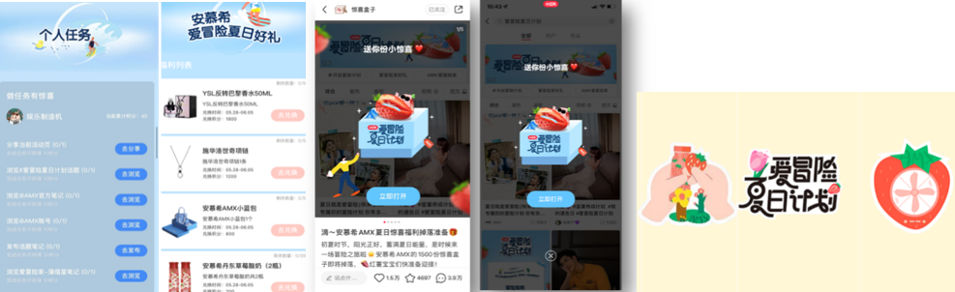
四、大V引领产品自然植入，品牌场景强绑定
站内多元玩法，吸引多位博主主动参与，激发UGC发文， 促成潜在用户转化。时尚、美食、健身领域溢出KOL模仿。
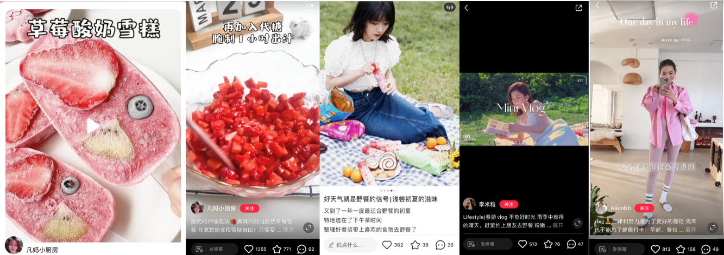
五、爱冒险夏日计划站内全面开花，资源强势引流助力报告，扩大活动影响力
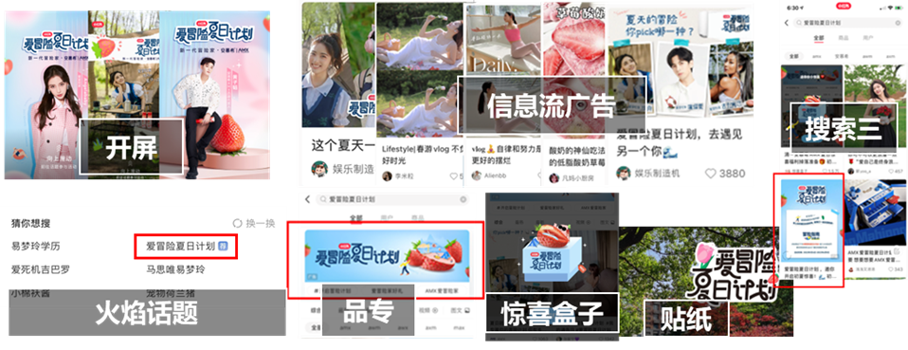
营销效果与市场反馈
项目站内数据：
项目总曝光4.5亿，站内话题阅读量5000万+，话题参与人数：4万+人参与，9万+笔记产出，品牌总留资数2.4万+，资源总曝光近6600万。
项目站外数据：
话题站外传播微博视频热榜TOP１。
品牌资产：
1、小红书站内热度提升 品牌搜索指数飙升
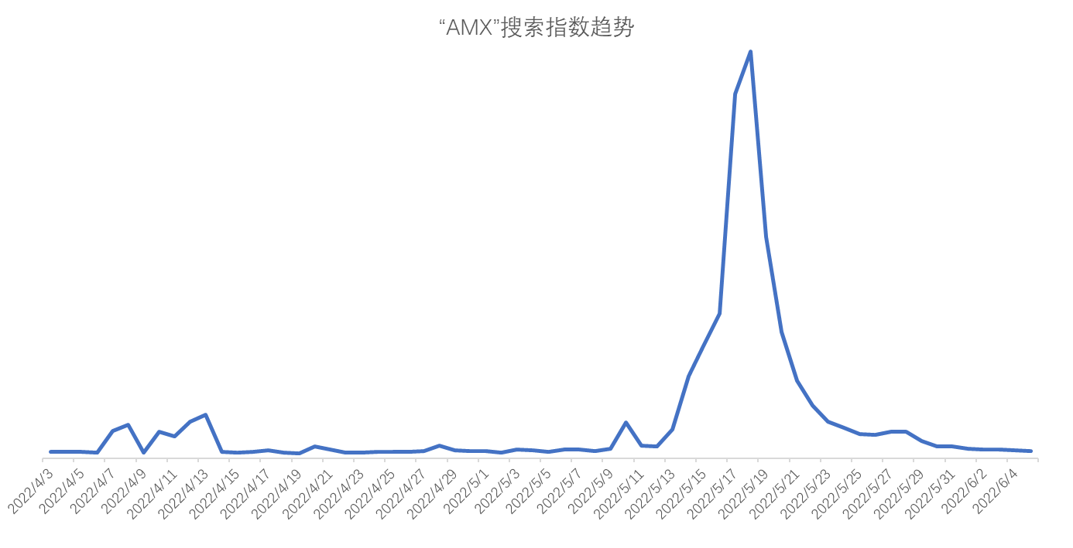
5月10日-5月17日，福利活动上线，站内火热传播期间，“AMX”搜索指数增加约9倍
5月3日-6月5日整体投放期间，“AMX”搜索趋势实现热度高峰。
2、讨论度提升 品牌相关笔记数量大幅上升
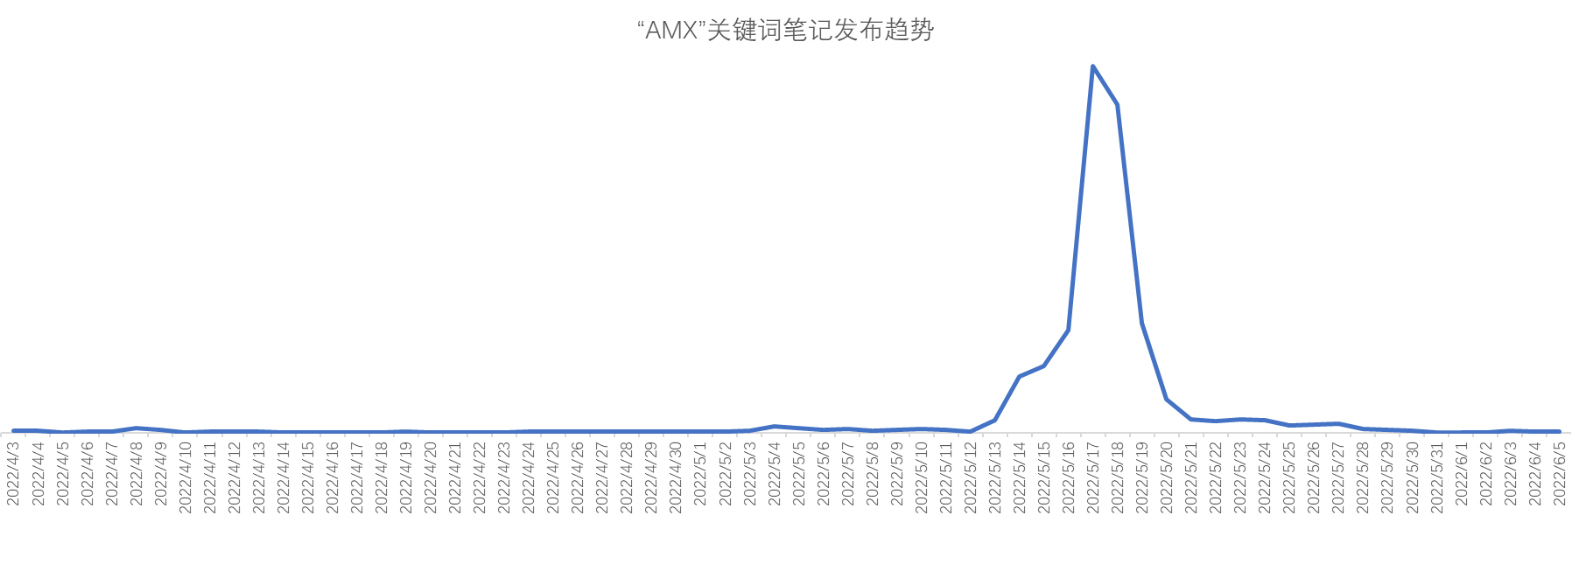
5月3日-6月5日活动期间对比5月3日前一个月，“AMX”品牌相关笔记发布指数剧增，活动期间平均笔记发布指数较活动前增长近30倍。
3、认知提升 “丹东草莓”笔记热词中AMX品牌抢占用户心智
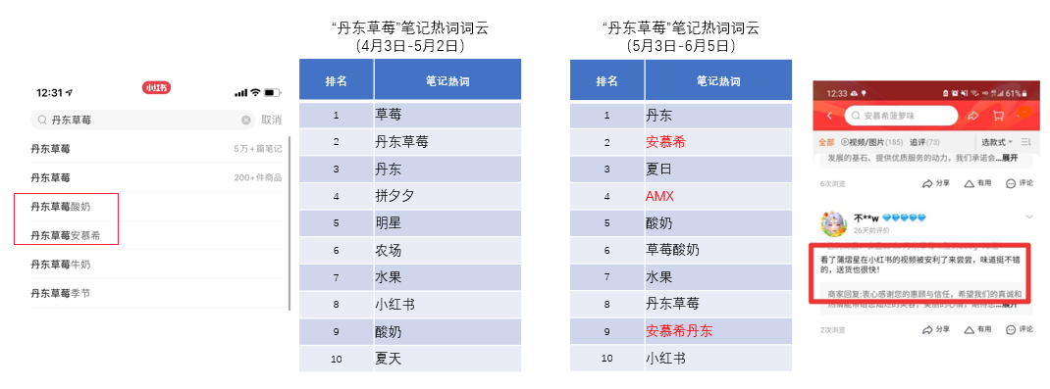
5月3日-6月5日投放期间，“丹东草莓”笔记热词排名中，“安慕希”关键词直升Top2，“AMX”位居第四，“安慕希丹东”成功进入 Top9，AMX品牌已与丹东草莓形成强关联， 占领用户心智。客户佐证活动期间淘宝搜amx，都能弹出来夏日爱冒险的词条，对生意是有助益。
4、认知提升 “爱冒险”AMX建立强绑定
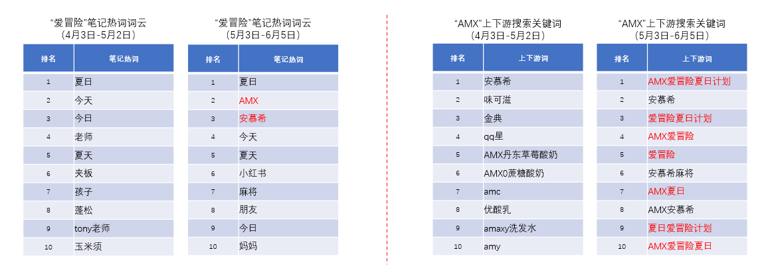
5月3日-6月5日投放期间，AMX品牌关键词成为“爱冒险”笔记热词排名Top2 Top3；用户搜索“AMX”前/后搜索的关键词中，前10中7个均为AMX爱冒险夏日计划相关词 ，“爱冒险”与AMX品牌心智强绑定。
5、品类中占位提升，品牌站内酸奶品类搜索排名上升
对比活动前一个月，5月3日-6月5日活动期间，站内“酸奶”关键词热搜排名中，“安慕希AMX”品牌词排名从201名到第2名，上升199名，搜索指数成倍增长，达到投放前的4.29倍，建立较强品牌心智。

